沖繩杯足球／台灣隊首出戰 小將踢得爽

【2012/12/24 聯合報】【聯合報╱記者藍宗標／綜合報導】
第15屆沖繩熱帶杯國際少年足球賽，今年首次邀請台灣球隊出席；我國派出台灣好運聯隊、桃縣同安國小隊前往，在開幕典禮造成極大轟動。
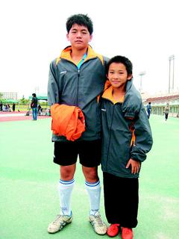
陳浚炫（左）、劉如明。
圖／台灣好運隊提供
台灣好運由南市佳里、苗縣尖山足球隊組成，昨天分組賽5：1勝FC西崎隊、6：0勝FC南隊，最後一戰碰到廣島縣冠軍高陽FC隊，才以1： 2落敗，未能晉級8強，今天將踢9到16名的排名賽。
台灣好運隊「天龍」陳浚炫，身高160公分，連3戰進球；他表示，這是第1次到日本比賽，覺得很開心。同隊身高只有130公分的「地虎」劉如明，身手十分靈活，昨天3戰也進兩球，他說：「日本球隊控球很好，踢球也不暴力，能贏他們兩場很爽。」

